Fiche Openspace3D : Créer une animation pour renverser des cubes

Présentation
Je vais réutiliser la scène de l'escalier et rajouter des objets pour pouvoir interagir avec eux.

J'importe un cube Minecraft
- Je lance Sketchup et j'impore depuis la 3D Warehouse un cube de Minectaft :
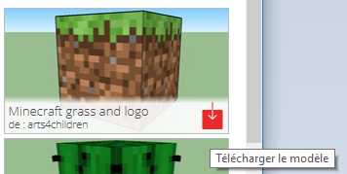
- j'exporte ensuite le fichier du cube au format COLLADA.
Pour me rappeler comment exporter au format COLLADA je peux revoir cette fiche :
- Fiche Openspace3D : Première scène dans OpenSpace3D

Le lance le logiciel OpenSpace3D
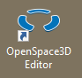
J'utilise le raccourci du bureau pour lancer le logiciel OpenSpace3D :

Je renverse des cubes Minecraft
renversercube.swf

Les fiches de OpenSpace3D ...
Je reviens à la liste des Fiches OpenSpace3d.

